Практикум 2.4. Принцип сжимающих отображений. Решение уравнений и систем линейных уравнений методом итераций
Цель работы – изучить понятия метрического пространства, полного метрического пространства, принцип сжимающих отображений; научиться решать, используя средства MatLab, методом итераций уравнения и системы линейных уравнений.
Продолжительность работы - 2 часа.
Оборудование, приборы, инструментарий – работа выполняется в компьютерном классе с использованием пакета MatLab.
Требования к отчету
В отчет включаются решения упражнений из раздела «Краткие теоретические сведения и практические упражнения» и упражнений для самостоятельной работы. Отчет должен содержать по каждому выполненному упражнению: № упражнения, текст упражнения; команды, скопированные из командного окна, с комментариями к ним и результаты их выполнения, включая построенные графики; тексты М-сценариев и М-функций; выводы; аналитические решения (если нужно по заданию).
Краткие теоретические сведения
и практические упражнения
- Метрические пространства. Полные метрические пространства.
Метрическим пространством называется пара 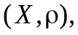 состоящая из множества  и заданного на этом множестве расстояния (метрики) , т.е. действительной, неотрицательной функции двух элементов множества, удовлетворяющей аксиомам расстояния:
1. 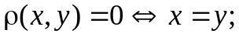
2. 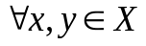 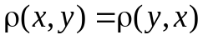 (аксиома симметрии);
3. 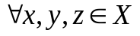 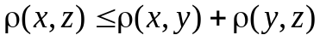 (аксиома треугольника).
В пространстве 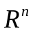 часто используются следующие расстояния:
а) 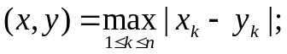
б) 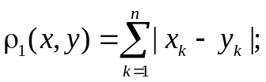
в) 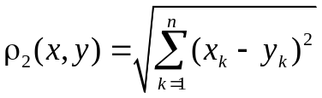 (евклидова метрика),
Метрические пространства с соответствующими расстояниями обозначаются 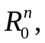 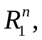 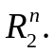
Упражнение 1. Создать M-функции, которые вычисляют расстояние между точками в различных метриках. Проверить их работу для расстояний между точкой 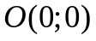 и точками 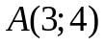 и 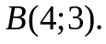 Вычислить расстояния между точками 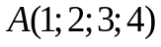 и 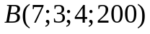 в различных метриках.
Открытым шаром 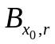 называется множество точек метрического пространства для которых 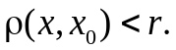
Замкнутым шаром 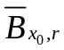 называется множество точек метрического пространства для которых 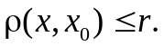

Упражнение 2. Создать M-функцию, строящую изображение замкнутого шара в 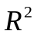 для различных метрик. Построить шары 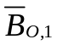 в метриках 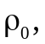 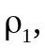 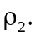
- Принцип сжимающих отображений. Метод итераций.
Последовательность точек 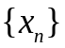 метрического пространства 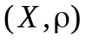 называется фундаментальной, если для любого 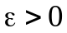 найдётся такое 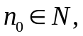 что при всех 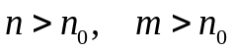 выполняется неравенство 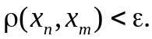
Метрическое пространство называется полным, если всякая фундаментальная последовательность в нём сходится, т.е. для этого пространства справедлив критерий Коши сходимости последовательности.
Пространства 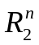 являются полными.
Пусть - полное метрическое пространство. Оператор 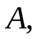 отображающий 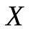 в называется сжимающим, если
.
Пример 1. Если функция 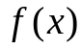 определена на промежутке 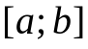, и имеет непрерывную производную 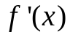, удовлетворяющую условию 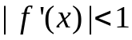, то в полном метрическом пространстве 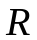 вещественных чисел отрезка с метрикой 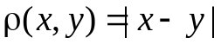 определен оператор 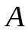: 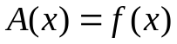, 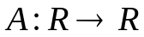. В силу теоремы Лагранжа имеем 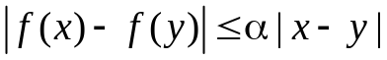, где 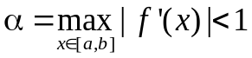 и следовательно, - сжимающий оператор.
Принцип сжимающих отображений. Пусть - полное метрическое пространство, а оператор отображающий в - сжимающий. Тогда уравнение 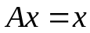 имеет и притом единственное решение.
Принцип сжимающих отображений дает метод отыскания приближенного решения уравнения . Именно, если выполняются условия приведенной теоремы, то последовательность точек метрического пространства 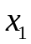, 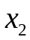, …, 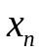, …, где 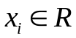, выбирается произвольно, 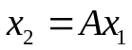, 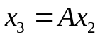, …, 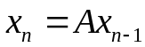, …, сходится к 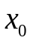 - решению уравнения .
Этот метод решения уравнения (1) и называется методом итераций. Справедлива оценка погрешности от замены точного решения уравнения (1) его -ым приближением 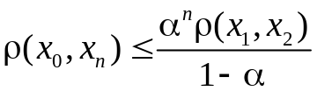.
Пример 2. С точностью до 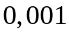 методом итераций найти решение уравнения 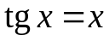 в интервале 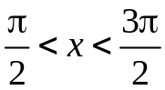.
Так как 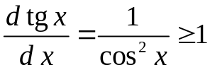, то процесс итераций для исходного уравнения расходится. Перепишем уравнение в виде 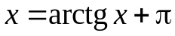 (при переходе к обратной функции здесь получаем не 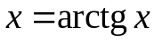, а , так как по определению 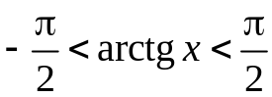, а по условию, ).
Поскольку 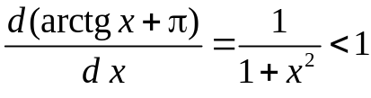 при 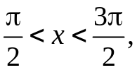 то для уравнения получаем сходящийся итерационный процесс.
Полагаем 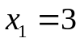. Тогда , …
Чтобы оценить число итераций, необходимых для достижения точности 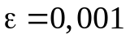 воспользуемся формулой . Для 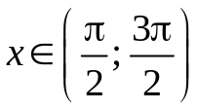 производную функции 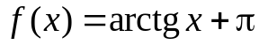 оценим сверху:
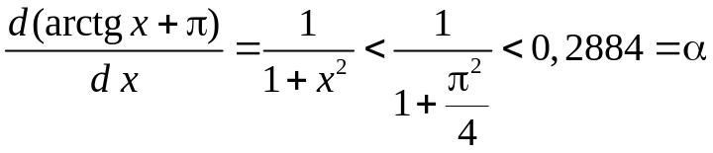.
Тогда неравенство дает 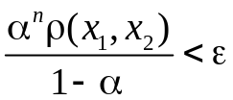, следовательно, 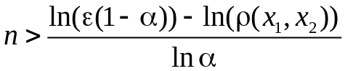. Учитывая, что , получаем 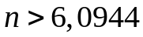.
Таким образом, начиная с седьмого, члены последовательности отличаются от точного решения уравнения менее, чем на , 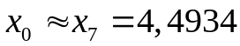, 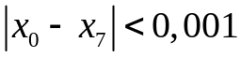.
Упражнение 3. Положив 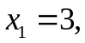 вывести 10 первых членов последовательности 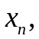 заданной рекуррентной формулой 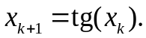 Сделать вывод.
Упражнение 4. Создать M-функцию для решения уравнения 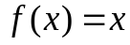 с заданной точностью с выводом последовательности приближений. Входными параметрами являются функция 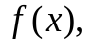 параметр сжатия 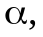 начальное приближение 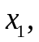 точность решения 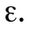 Проверить работу для уравнения из примера 2. С точностью 0.0001 решить уравнение (см. ниже, номер задания равен номеру компьютера). Сравнить с ответом, полученными при непосредственном решении в МatLab.
Варианты заданий к упражнению 4:
 | 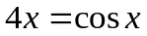 |  | 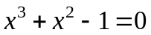
 | 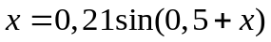 |  | 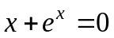
 | 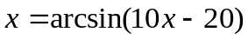 |  | 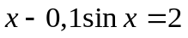
 | 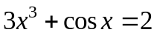
 | 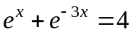 |  | 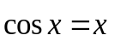
 | 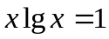 |  | 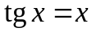, 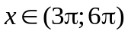
 | 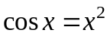 |  | 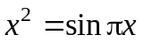
 | 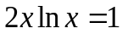 |  | 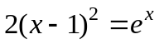
 | 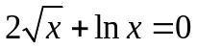 |  | 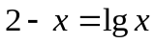
 | 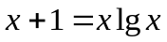 |  | 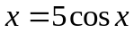
 | 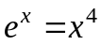 |  | 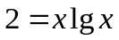
 | 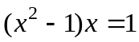 |  | 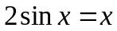
 | 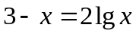 |  | 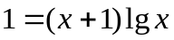
 | 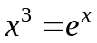 |  | 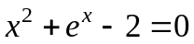
 | 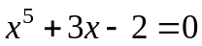 |  | 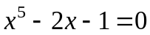

- Решение линейных систем.
Будем решать систему 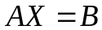 методом итераций. Запишем систему в виде 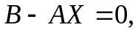 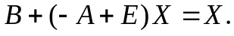 Если теперь обозначить 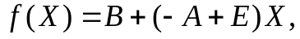 то получим уравнение вида 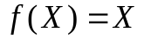. Для получения приближенного решения выберем начальное приближение 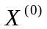 и реализуем итерационный процесс по схеме 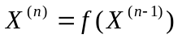, 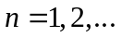. Для сходимости итерационного процесса должно выполняться одно из условий сжатости матрицы 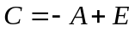:
а) 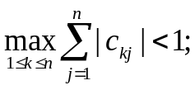
б) 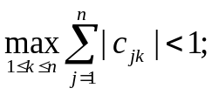
в) 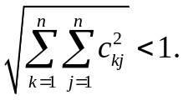
Если ни одно из условий сжатости для матричного уравнения 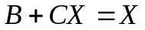 не выполняется, то можно попробовать исправить ситуацию: разделить каждое уравнение исходной системы на максимальный элемент и перейти к решению полученной равносильной системы.
Упражнение 5. Записать систему уравнений в виде . Проверить выполнение условия сжатости матрицы . Создать M-функцию для решения методом итераций системы уравнений 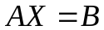 с точностью 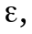 взяв в качестве начального приближения решения 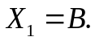 Выходные параметры: приближённое решение и количество итераций. Решить систему уравнений с точностью 0,001. Проверить решение подстановкой.
Варианты заданий к упражнению 5:
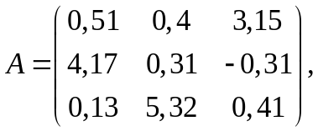 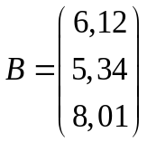.
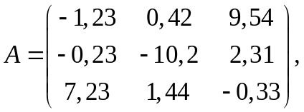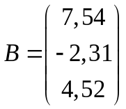.
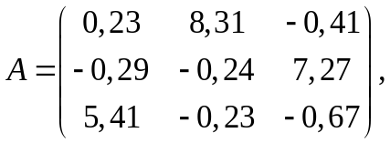 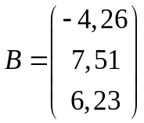.
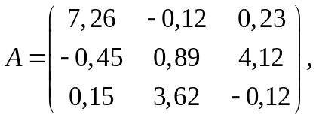 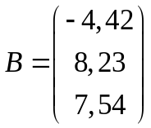.
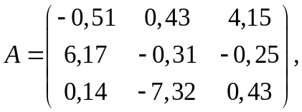 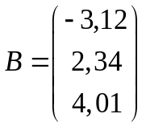.
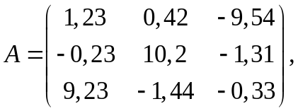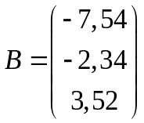.
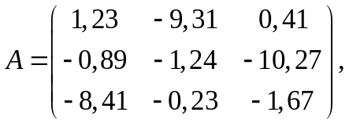 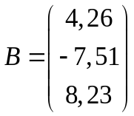.
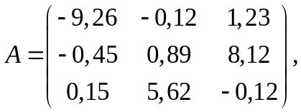 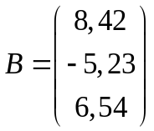.
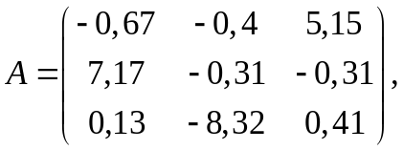 .
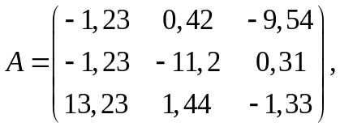.
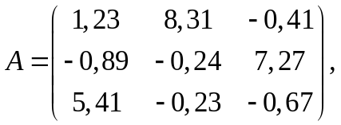 .
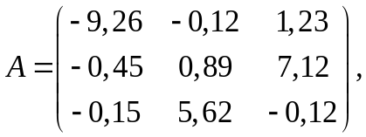 .
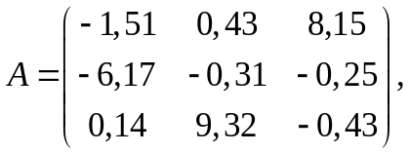 .
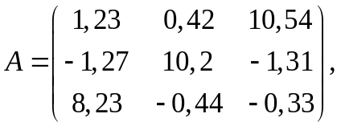.
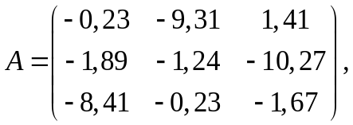 .
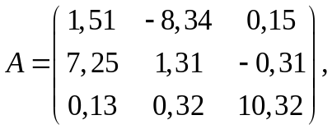 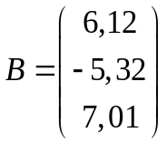.
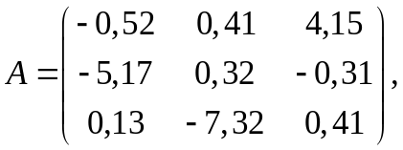 .
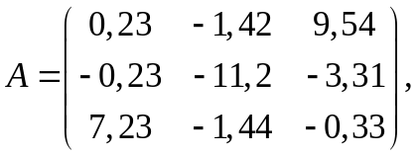.
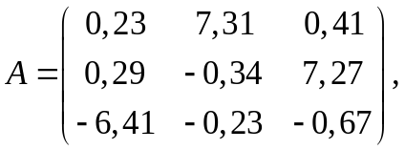 .
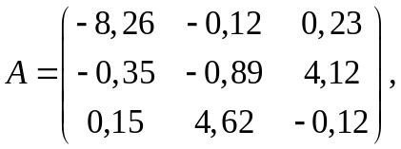 .
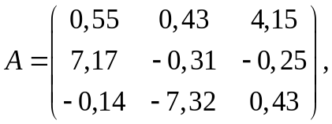 .
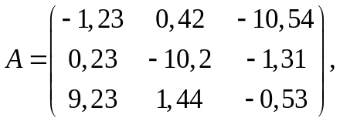.
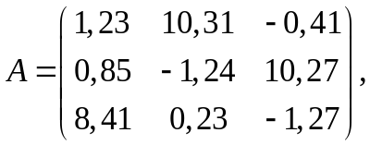 .
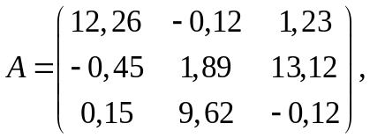 .
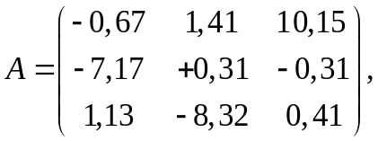 .
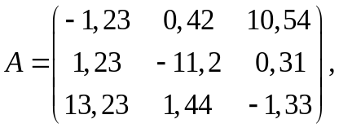.
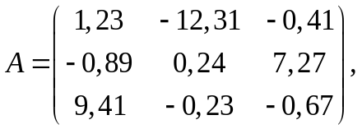 .
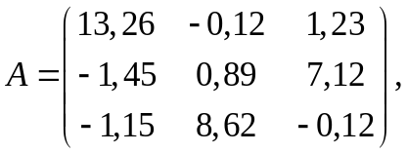 .
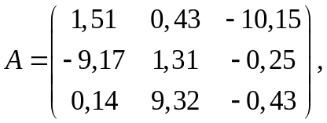 .
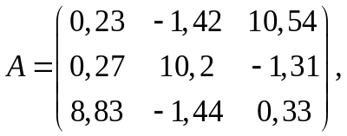.
Задания для самостоятельной работы
- Ответить на контрольные вопросы:
- Сформулируйте принцип сжимающих отображений.
- Из каких соображений нужно выбирать начальное приближение при решении уравнений методом итераций?
- Записать уравнение 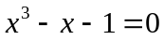 в виде, пригодном (с точки зрения выполнения достаточных условий сходимости) для поиска корня уравнения методом итерации.
Список рекомендуемой литературы
- В.Г.Потемкин "Введение в Matlab" (v 5.3), http://matlab.exponenta.ru/ml/book1/index.php - 3.1
- Сборник задач по математике для втузов под ред. А.В.Ефимова и А.С.Поспелова, часть 2, М.2002, - 5.5.
- А. Кривелёв. Основы компьютерной математики с использованием системы MatLab. М, 2005. – 6.1..

